INFORME PQRS FEBRERO 2020.
Contenido
1.CAPITULO I PQRS………………………………………………………………………………….3
1.1.VARIABLES DEL INFORME…………………………………………………………………...3
1.1.1.CONSOLIDACIÓN DE LAS PETICIONES QUEJAS Y RECLAMOS (PQRS)………....4
1.2.1 Medio de recepción de PQR…………………………………………………………………….5
1.2.2 PQRS por tipo de usuario………………………………………………………………........6

2.CAPÍTULO II REQUERIMIENTOS EN GENERAL……………………….........…………….......7
2.1 Distribución de los requerimientos por dependencias……………...................................7
2.1.2 Area afectada tipo de requerimiento Queja.…………………..……………….8
2.2. Eficacia en el tiempo de respuesta……………………………..…………………9
2.2.2 Plan de mejora PQRS…...………….…………………………………………….10
2.3 Causa de Requerimiento Queja………………………………………………………….…11
2.3.2 Motivos de causa requerimiento Queja……………………………………………………12
2.3.3 Causa de Requerimientos………………………………………………………….............13
2.4 Quejas Anónimas….…………………………………………………………………………...14
2.5 Solicitudes Trasladadas a otras Instituciones………………………………………............14
5. CAPITULO V:SUGERENCIAS……………………………………………………………............ 14
6. CAPITULO VI:AGRADECIMIENTOS.…………………………………………………….............14

7.CAPITULO VII: ANALISIS ATRIBUTOS DE CALIDAD…………………………………………...14
7.1 Oportunidad en la atención…………………….………………………….…………………...14
7.2 Calidad en la atención…….…………………….………………………….………….............15
7.3 Ambientes de atención………………………….………………………….………….............15
8.CAPITULO VIII: CONCLUSIONES, ACCIONES Y RESULTADOS..…………………………...15
8.1 Acciones realizadas por asuntos administrativos programa de PQRS………….............15
8.2 Oportunidad en la operación del programa de PQRS……………………………………...15
8.3 Acciones emprendidas para las PQRS priorizadas para el mes …………………...........15
8.4 Dependencia que tiene más agilidad y demora en la generación de respuestas............16
8.5 Retroalimentación del usuario interno y externo…………………………………………...16
8.6 Conclusiones y/o recomendaciones……………………………………………………........17
9. CAPITULO IX: COMPARATIVO TIPO DE REQUERIMIENTO 2018 VS 2019………………..18
9.1 Agradecimientos Funcionarios…………………………………………………………….......19
9.1.1 Plan de Mejora ………………………………………………………………………………..20

CAPITULO I PQRS

La ley 1755 de 2015 por medio de la cual se regula el derecho fundamental de petición y sustituye el capítulo I del código de procedimiento administrativo y de lo contencioso administrativo.

El instituto nacional de cancerología cuenta con un manual de quejas peticiones, reclamos, sugerencias, solicitud de información y denuncias por acto de corrupción GAC-P01-M-01, el cual tiene como objetivo reglamentar el procedimiento de las peticiones y la manera de atenderlas en el Instituto Nacional de Cancerología. Por tal razón se establecen los diferentes medios de recepción a peticiones:

El medio presencial: El Instituto Nacional de Cancerología cuenta con 13 buzones de sugerencias distribuidas en los diferentes servicios a los cuales se les realiza apertura dos veces a la semana (lunes y jueves) el procedimiento es acompañado por un funcionario de la oficina de calidad, un funcionario de Trabajo Social y un representante de los Usuarios. Desde la oficina de Trabajo Social se recepcionan los requerimientos de manera personalizada a los usuarios.
El medio virtual: conformado por correo electrónico, página web, redes sociales. Al igual se cuenta con el formato de consolidación de requerimientos, el cual busca generar control sobre las peticiones recibidas por la institución.

VARIABLES DEL INFORME

- Para realizar el informe mensual de las PQRS se tendrá presente todos los requerimientos (quejas, reclamos, sugerencias, agradecimientos, solicitudes de información, denuncias) radicadas durante el periodo.

- Las PQRS del informe corresponde a las recibidas por los medios de recepción establecidos por la institución.

- Los tiempos de respuesta establecidos por ley 15 días, por tal razón se debe tener presente que las quejas radicadas durante los primeros cinco días del mes, deben según esta norma darse respuesta durante el mismo mes; no obstante, las quejas radicadas desde el día sexto en adelante prolonga y compromete el tiempo de respuesta para el mes siguiente.

- La queja radicada en el último día del mes analizado tiene plazo de dar respuesta hasta el día 20 del mes siguiente.

- En el informe trimestral se presentará el seguimiento de las quejas.

- Se presentarán tres tiempos de respuesta:

- Tiempo de respuestas comprometidos con envío de respuesta preliminares
- Tiempos de respuesta definitiva
- Tiempos de respuestas de los servicios involucrados en la queja

.1 CONSOLIDACIÓN DE LAS PETICIONES QUEJAS Y RECLAMOS (PQRS)

Se evidencia el comportamiento de las peticiones las Peticiones, Quejas, Reclamos, Sugerencias, consultas, solicitudes de información, denuncias por corrupción y reconocimiento (PQRS), recibidos por el Instituto Nacional de Cancerología en sus dos sedes (CPRED y sede principal) sede durante el mes de Febrero de 2020.
La información se encuentra consolidada según las fuentes y medios creados para su respectiva recepción (buzones, página web, presencial, telefónica, redes sociales).
COMPORTAMIENTO REQUERIMIENTO TIPO DE COMENTARIO FEBRERO 2020

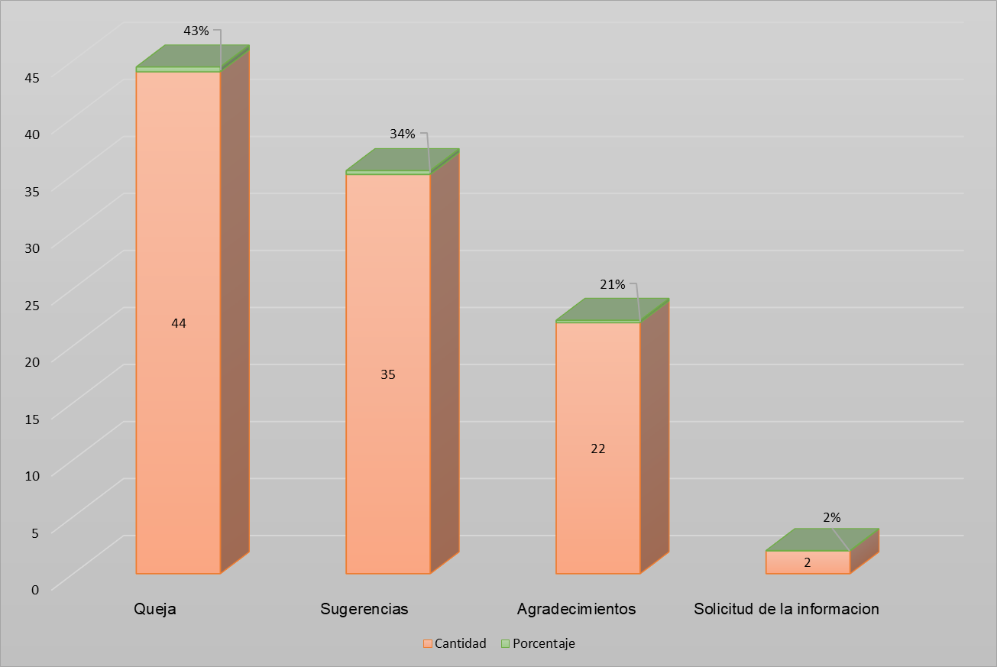
Fuente: Oficina Trabajo Social.

Para el periodo del mes de Febrero de 2020 se presentan 103 requerimientos, distribuidos en los diferentes tipos de requerimientos de tal manera se evidencia: El tipo de requerimiento que presenta mayor participación con un 43% Queja (44 Requerimientos); Seguido de Sugerencias con un 34% (35 requerimientos); Agradecimientos con un 21% (22 requerimientos); Solicitud de la Información con un 2% (2 Requerimientos).

Medio de recepción de PQRS

Para el periodo el comportamiento de los medios de recepción es el siguiente:
COMPORTAMIENTO MEDIO DE RECEPCIÓN FEBRERO 2020
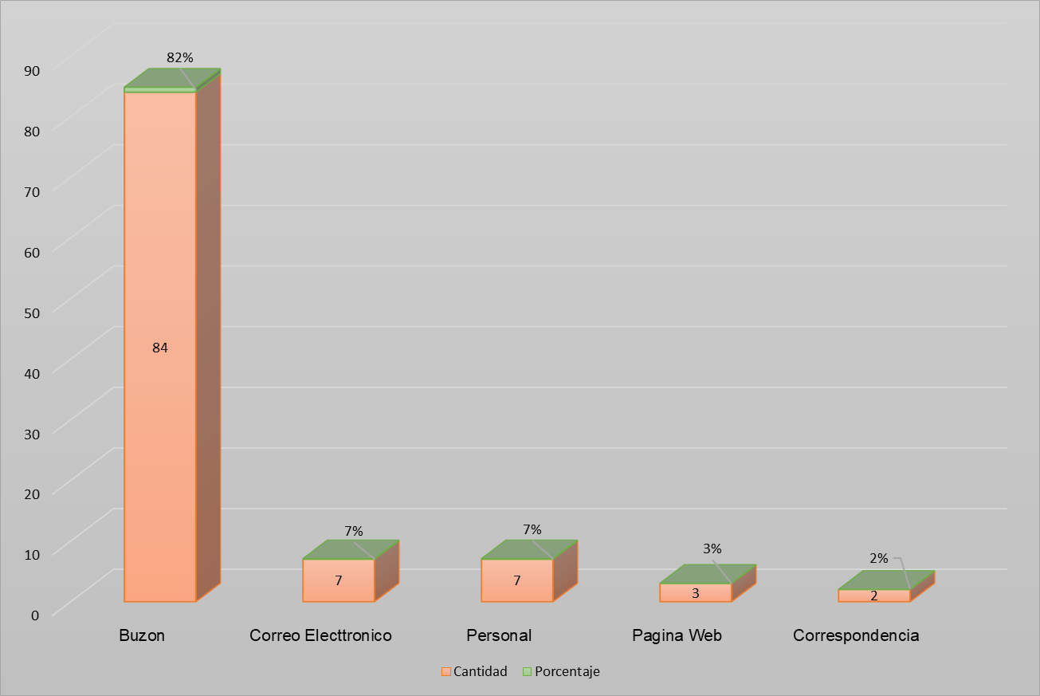
Fuente: Oficina Trabajo Social

Para el periodo del mes de Febrero de 2020 se presentan 103 requerimientos, distribuidos en los diferentes tipos de requerimientos de tal manera se evidencia: El tipo de requerimiento que presenta mayor participación con un 82% Queja (84 Requerimientos); Seguido de Correo Electrónico con un 7% (7 Requerimientos); Personal con un 7% (7 requerimientos) Pagina Web con un 3% (3 requerimientos); Pagina Web 3% (3 requerimientos), Correspondencia 2% (2 requerimientos).

PQRS por tipo de usuario

En el instituto nacional de cancerología se presentan los siguientes tipos de usuarios: pacientes, familiares, cuidadores, anónimos y funcionarios.
COMPORTAMIENTO TIPO DE USUARIO FEBRERO 2020
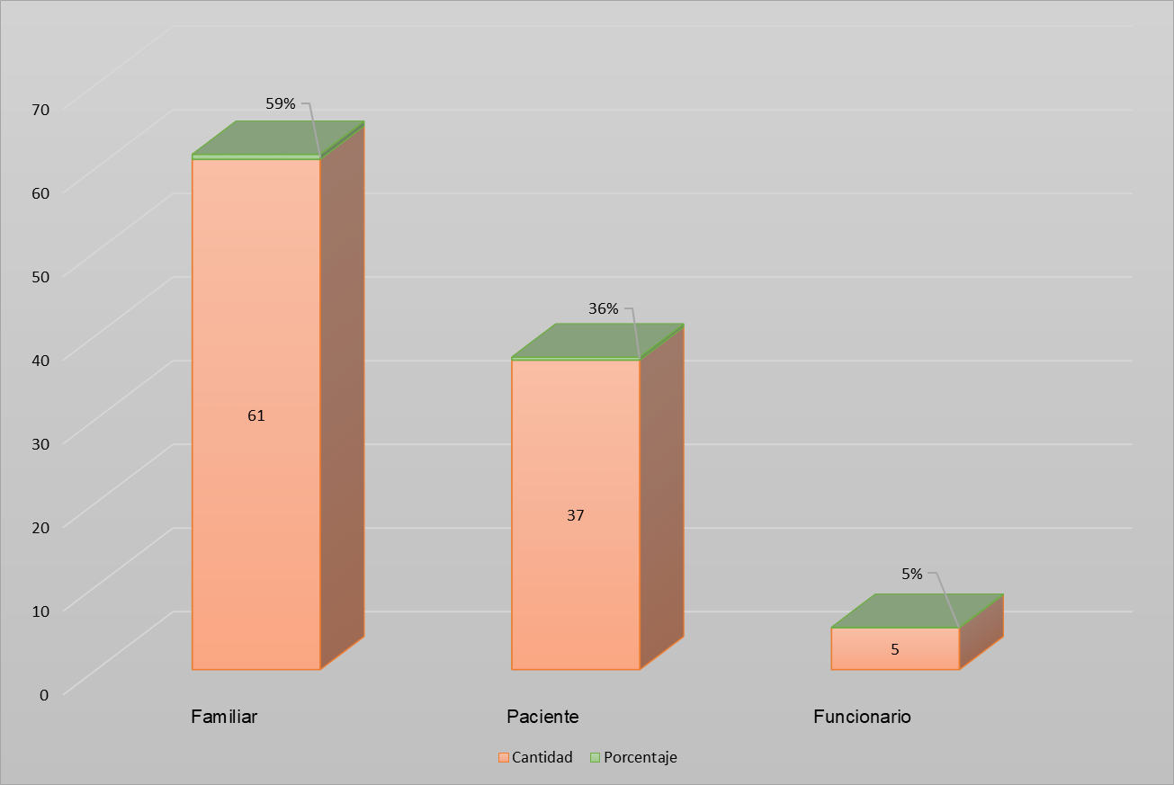
Fuente: Oficina Trabajo Social

Durante el mes de FEBRERO se registran 103 requerimientos; con el siguiente comportamiento 59% Familiar (61 requerimientos); Paciente 36% (37 requerimientos); Funcionario 5%( 5 requerimientos).

- CAPÍTULO II REQUERIMIENTOS EN GENERAL

Distribución de los requerimientos por dependencias

AREA AFECTADA POR TIPO REQUERIMIENTO FEBRERO 2020
FACTURACION | 20 | 19%
DIRECCION | 15 | 15%
ENFERMERIA | 13 | 13%
S.GENERALES | 10 | 10%
COMUNICACIONES | 6 | 6%
GAICA | 6 | 6%
INGENIERIA | 6 | 6%
GASTRO | 3 | 3%
SUB-ADMINIS | 3 | 3%
SUB-MEDICA | 3 | 3%
T.SOCIAL | 3 | 3%
RADIOLOGIA | 2 | 2%
SENO | 2 | 2%
ANESTESIA | 1 | 1%
FARMACIA | 1 | 1%
HEMATOLOGIA | 1 | 1%
HOSPITALIZADOS | 1 | 1%
IMÁGENES DX | 1 | 1%
M.NUCLEAR | 1 | 1%
MERCADEO | 1 | 1%
NUTRICION | 1 | 1%
PEDIATRIA | 1 | 1%
REHABILITACION | 1 | 1%
SALAS DE CX | 1 | 1%
TOTAL REQUERIMIENTOS | 103 | 100%
Dentro del proceso establecido cada una de las dependencias realizan las respuestas de los requerimientos recibidos. Se establece el direccionamiento de la PQRS por dependencia estableciendo el área correspondiente a emitir respuesta.

Fuente: Oficina Trabajo Social

Para el mes de FEBRERO 2020 se identifican las áreas con mayor requerimientos Facturación con 19% (20 requerimientos) con mayor participación del tipo de comentario Queja (14 requerimientos), Sugerencias (6 requerimiento); Dirección 15% ( 15 requerimiento) con mayor participación del tipo de comentario Agradecimientos ( 15 requerimientos); Enfermería 13% ( 13 requerimientos); mayor participación Queja (7 requerimientos); Sugerencia ( 3 requerimientos) Agradecimientos (3 requerimientos); seguido del área de Servicios Generales 10% ( 10 requerimientos); con mayor participación Sugerencia ( 5 requerimientos); Queja ( 3 requerimientos); Agradecimientos ( 2 requerimientos).

2.1.2 Área afectada tipo de Requerimiento Queja
AREA AFECTADA TIPO REQUERIMIENTO QUEJA FEBRERO 2020
AREA O DEPENDENCIA | CANTIDAD | PORCENTAJE
FACTURACION | 14 | 32%
ENFERMERIA | 7 | 16%
GAICA | 4 | 9%
S.GENERALES | 3 | 7%
SUB-MEDICA | 3 | 7%
GASTRO | 2 | 5%
RADIOLOGIA | 2 | 5%
ANESTESIA | 1 | 2%
FARMACIA | 1 | 2%
HEMATOLOGIA | 1 | 2%
HOSPITALIZADOS | 1 | 2%
M.NUCLEAR | 1 | 2%
PEDIATRIA | 1 | 2%
SENO | 1 | 2%
SUB-ADMINIS | 1 | 2%
T.SOCIAL | 1 | 2%
TOTAL REQUERIMIENTOS | 44 | 100%

Fuente: Oficina Trabajo Social

En el mes de FEBRERO se presentaron 44 requerimientos tipo de comentario Queja; se encuentran las áreas más afectadas: Facturación 32% (14 Requerimientos); Enfermería con 16% (7 requerimientos); Gaica 9% (4 requerimientos).

2.2 Eficacia en el tiempo de respuesta

Para el mes de Febrero de 2020 se tiene como tiempo promedio de respuesta 10 días sobre 44 requerimientos recepcionados, 2 preliminares dentro de los tiempos establecidos por norma.
QUEJAS CON RESPUESTA PRELIMINAR FEBRERO 2020
TIEMPO DE RESPUESTA | CANTIDAD
Dentro de los 15 días | 2
Después de los 15 días
TOTAL | 2
- Tiempo de respuestas comprometidas con envío de respuesta preliminares tipo de requerimiento queja.
Fuente: Oficina Trabajo Social.
Para el mes de FEBRERO de 2020 de la totalidad de 44 Quejas se realizo 2 preliminares dentro de los tiempos establecidos .
Tiempos de respuesta definitiva:
Para el mes de FEBRERO de 2020 se tiene como tiempo promedio de respuesta a 44 quejas 10 sobre el 100%.

- Tiempos de respuestas de los servicios involucrados en la queja
TIEMPOS DE RESPUESTA DE LOS SERVICIOS INVOLUCRADOS EN LA QUEJA
Quejas tramitadas antes de 15 días por las áreas responsables | 43
quejas pendientes de respuesta por parte de los servicios
Promedio Días de respuesta | 10 días
Fuente: Oficina Trabajo Social.
Para el mes de FEBRERO de 2020 de la totalidad de 44 Quejas se tramitaron 43 quejas antes de los 15 dias 2 de ellas preliminar, 1 después de los 15 dias.

- Tiempos de respuesta en firmas:

Para el mes de FEBRERO 2020 se presentan 44 Quejas de las cuales se les dio respuesta oportuna a en firmas con 5,2 días, 2 de ellas preliminar.

2.2.2 Plan de mejora.

Durante el mes de FEBRERO 2020 no se presentan quejas por trámites que corresponden a:
Plan de mejora por causa FEBRERO PQRS
Tramites de citas | 0
Certificado de defunción | 0
Historias clínicas | 0
Fuente: Oficina Trabajo Social

2.3 Causa de Requerimiento Queja.

Las causas de quejas para el mes de Febrero se comportan de la siguiente manera:
CAUSA DE REQUERIMIENTO QUEJA FEBRERO 2020

IO 2019

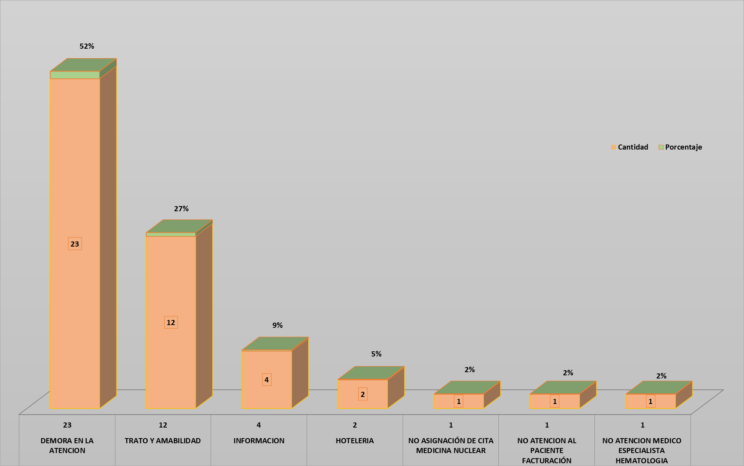
Fuente: Oficina Trabajo Social

Para el tipo causa de requerimiento Queja se presentan 44 requerimientos con el Atributo de calidad más alto correspondiente a Oportunidad en la atención (Demora en la atención); 52% (23 requerimientos) seguido de Calidad en la atención (Trato y amabilidad); 27% (12 requerimientos) Servicio (Información) 9% (4 requerimientos); Ambientes de atención (Hotelería-Infraestructura) 5% (2 requerimientos); No asignación de Cita Medicina Nuclear 2% (1 requerimiento), No atención al paciente Facturación 2% ( 1 requerimiento), No atención Médico Especialista Hematología 2% ( 1 requerimiento).

2.3.2 Motivos de causa requerimiento Queja.
Fuente: Oficina Trabajo Social.

A continuación, se relacionan las causas del atributo de Oportunidad en la atención Demora en la atención se presentaron (23 requerimientos) con un 52%, donde se evidencia las consultas con mayor afectación fueron, Facturación con (9 requerimientos), seguido de Gaica (4 requerimientos), sobre el total de (44 requerimientos) tipo Queja.

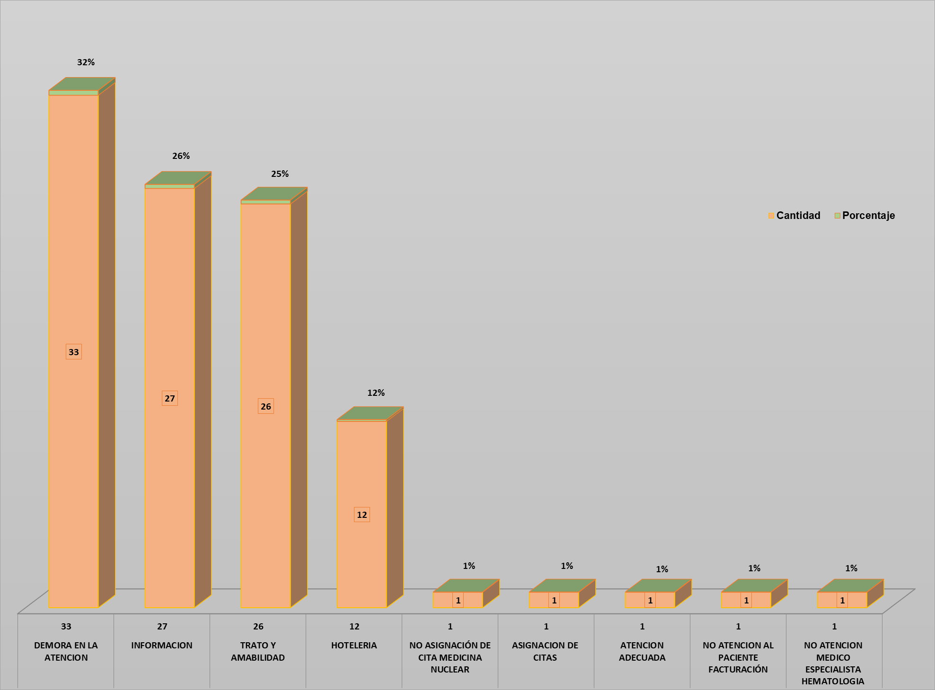
2.3.3 Causa de Requerimientos.
CAUSA DE REQUERIMIENTOS FEBRERO 2020
Fuente: Oficina Trabajo Social.

Para el mes de FEBRERO 2020 se presentan 103 requerimientos; Oportunidad en la atención (Demora en la atención) 32% (33 requerimientos); Servicio (Información) 26% (27 requerimientos); Calidad en la atención Trato y Amabilidad con un 25% (26 requerimientos); Ambientes de Atención (Hotelería-Infraestructura) 12% (12 requerimientos); No asignación de cita Medicina Nuclear 1% (1 requerimiento); Asignación de Citas 1% (1 requerimiento); Atención adecuada 1% (1 requerimiento); No atención al paciente Facturación 1% (1 requerimiento); No atención Médico Especialista Hematología 1% (1 requerimiento).

2.4 Quejas Anónimas
Para el mes de Febrero de 103 requerimientos se presenta 1 Queja anónima las cuales se publican al 100% en la cartelera institucional Trabajo Social y se realiza un acta con testigos para dejar como soporte del día en la que se sube a la cartelera y se publica en la plataforma del INC para que los quejosos pueden ver la respuesta.
2.5 Solicitudes trasladadas a otra institución
- Durante el mes de FEBRERO 2020; no se recibieron requerimientos correspondientes a otra institución.

CAPITULO III: PETICIONES

Durante el mes de FEBRERO de 2020 no recibieron peticiones.

- CAPITULO IV: SOLICITUD DE LA INFORMACION

Para el mes de FEBRERO de 2020 se recibieron 2 solicitudes de la información.

CAPITULO V: SUGERENCIAS

De 103 requerimientos para el mes de FEBRERO el 34% corresponde al tipo de comentario Sugerencia con (35 requerimientos), las causas de los mismos se definen en Infraestructura – Hotelería, Oportunidad (Demora en la atención), servicio (Información y Orientación); Trato (Trato y Amabilidad).

- CAPITULO VI: AGRADECIMIENTOS Y FELICITACIONES.
Para el mes de FEBRERO de 2020 de 103 requerimientos 22 corresponden al tipo de comentario Agradecimientos correspondiente al 21%, los cuales se identifican por Trato y Amabilidad, Servicio-Información por el reconocimiento a la buena gestión.

CAPITULO VII: ANALISIS DE ATRIBUTOS DE CALIDAD
De acuerdo a Atributos de calidad:
Para el mes de FEBRERO se presenta Oportunidad en la atención 32% (Demora en la atención) 33 requerimientos; Servicio 26% (Información-Orientación) 27 requerimientos; Calidad en la atención con un 25% (Trato y Amabilidad) 26 requerimientos, Ambientes de Atención 12% (Infraestructura y Hotelería) 12 requerimientos.

7.1 Oportunidad en la Atención
Para el mes de FEBRERO 2020 de 103 requerimientos recibidos, corresponde a Oportunidad en atención (Demora en la atención) con un 32% (33 requerimientos), el cuál aumento en un 55% comparado con el mes anterior (15 requerimientos).

  - Calidad en la atención

Del total de 103 requerimientos recibidos en el mes de FEBRERO de 2020, se observa que el atributo de Calidad en la atención (Trato y amabilidad) con un 25% (26 requerimientos) disminuyo en un 21% con respecto al mes anterior (33 requerimientos).

  - Ambientes de Atención

Dentro de los atributos de calidad Ambientes de atención 12% (12 requerimientos) Infraestructura y Hotelería se observa que hubo un incremento del 71% con respecto al mes anterior (3 requerimientos).

Para el programa de duelo correspondiente al atributo de calidad Servicio (Información) con un 26% (27 requerimiento) aumento 23% con respecto al mes anterior (22 requerimientos.

De 103 requerimientos recibidos en el mes de FEBRERO de 2020, se presenta; No asignación de cita Medicina Nuclear 1% (1 requerimiento); Asignación de Citas 1% (1 requerimiento); Atención adecuada 1% (1 requerimiento); No atención al paciente Facturación 1% (1 requerimiento); No atención Médico Especialista Hematología 1% (1 requerimiento).

CAPITULO VIII. CONCLUSIONES, ACCIONES Y RESULTADOS

Acciones realizadas por asuntos administrativos programa de PQRS.
Módulo de PQRS.

8.2 Oportunidad en la operación del programa de PQRS
Para que la operación del programa de PQRS, se cuenta con 13 buzones registrados y distribuidos en el Instituto Nacional de Cancerología.
La página web www.cancer.gov.co se encuentra en funcionamiento donde comunicaciones es quien recibe este tipo de requerimientos y a su vez los hace llegar a la oficina de Gestión a Usuarios para darle el trámite correspondiente.
Adicionalmente nuestras redes sociales funcionan eficientemente para este tipo de trámites,
Por otro lado, correspondencia es una parte fundamental para que la operación sea eficiente. De igual manera se están recibiendo de manera personal y telefónicamente los requerimientos en el área de gestión a usuarios.
Adicionalmente se reciben PQRS a nuestro correo electrónico pqrs@cancer.gov.co.
De igual manera, las firmas se están tramitando por la Dra. Lina María Trujillo, Subdirectora General de atención médica y docencia para que el requerimiento sea entregado de manera más oportuna al usuario. De igual manera las quejas correspondientes al área Administrativa por parte del Dr. Juan José Pérez Subdirector Administrativo.

Acciones emprendidas para las PQRS priorizadas para el mes

Se continúa con el seguimiento a través del envío de correo y llamadas telefónicas con el fin de garantizar la respuesta oportuna, por parte de los servicios involucrados.

Dependencias que presentan agilidad y demora en la generación de respuestas.

Para el mes de FEBRERO de 2020 se tiene como tiempo promedio de respuesta 10 días sobre 41 requerimientos recepcionados, 3 requerimientos pendientes de firma 1 de ellos preliminar por las áreas correspondientes para un total de 44 requerimientos.
AREA PÓR TIPO REQUERIMIENTO FEBRERO 2020
AREA O SERVICIO | PROMEDIO
FACTURACION | 4
TOTAL PROMEDIO | 4 días
Los servicios que realizan entrega de las respuestas dentro de los tiempos establecidos 5 días.

Fuente: Oficina Trabajo Social
Las áreas las cuales responden después de los 5 días
AREA AFECTADA PÓR TIPO REQUERIMIENTO FEBRERO 2020

AREA O SERVICIO | PROMEDIO
SERVICIOS GENERALES | 10,6
FACTURACION | 9,72
ENFERMERIA | 9,0
GAICA | 8,6
TOTAL PROMEDIO | 9,48 días

Fuente: Oficina Trabajo Social.

Retroalimentación del usuario interno y externo

La retroalimentación se realiza desde la oficina de Trabajo Social informando a los servicios involucrados para la respuesta oportuna, de igual manera se presenta informe al área de calidad dentro del comité, planeación, comunicaciones y Subdirección médica, publicándose en la página web del INC-ESE.
  - Conclusiones y/o recomendaciones
Se concluye que para el mes de FEBRERO de 2020:
- Frente a la cantidad de pacientes atendidos se tiene el 1,05% (N total de requerimientos 103 / N total pacientes atendidos 9.772) en los diferentes tipos de requerimientos; para el tipo de comentario queja se encuentra una participación del 0.45% (N total de requerimientos tipo queja 44 / N total pacientes atendidos 9.772) frente al total de pacientes atendidos en el periodo.
PACIENTES ATENDIDOS MES DE FEBRERO 2020
FEBRERO | CANTIDAD
NUEVOS | 307
ANTIGUOS | 9.465
TOTAL | 9.772

Fuente: Oficina planeación institucional.

Para el mes de FEBRERO se concluye que; Frente a la cantidad de pacientes atendidos 9.772; se tiene el 1,05% de (103 N total de Manifestaciones / N total pacientes atendidos 9,772).
Para el tipo de comentario Queja se encuentra una participación del 0.45% (44 N total de requerimientos tipo queja /N total pacientes atendidos 9.772) frente al total de pacientes atendidos en el mismo periodo.

- CAPITULO IX: COMPARATIVO TIPO DE REQUERIMIENTO 2019 VS 2020

- Para el año 2020 del mes de FEBRERO se presentan 103 requerimientos mientras que para el mismo periodo del año anterior 121 requerimientos, se identifica que hubo una disminución del 15% sobre el número de requerimientos en un 100%.

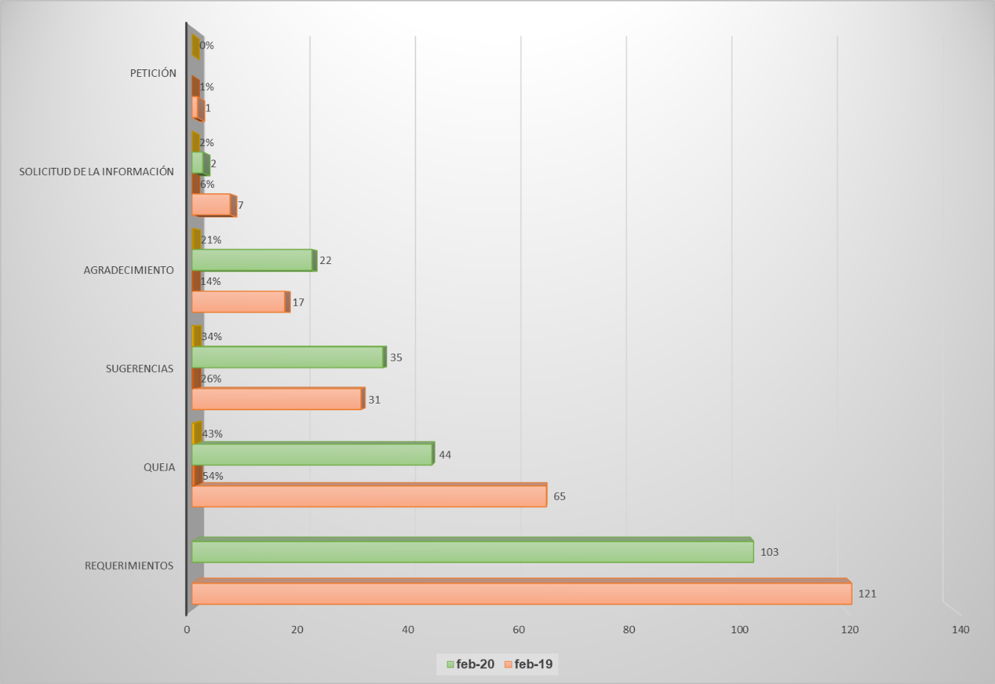

Fuente: Oficina Trabajo Social.

- Durante el periodo Febrero 2020 se identifica una disminución de los tipos de requerimientos Queja del 32% teniendo en cuenta que el total de requerimientos de Febrero 2020 fueron (44 Quejas) vs Febrero 2019 con (65 Quejas),en el tipo de requerimiento Sugerencia se presenta un incremento del 13%, del tipo de requerimiento Agradecimiento un incremento del 29%, Solicitud de la información se presenta una disminución del 71% y para este periodo se evidencia una disminución de 15% sobre los requerimientos ya que para el mes de Febrero 2019 fueron 121 requerimientos y para Febrero 2020 , 103 requerimientos se evidencia una disminución de 18 requerimientos.

- El medio de recepción de requerimientos más utilizado por los pacientes, acompañantes y familiares es buzón, sin embargo, se presenta aumento de la utilización de los diferentes medios creados por la institución.

- Se evidencia frente a las causas de requerimientos a Trato y Amabilidad presenta una disminución del 28% frente al mes de Febrero del año anterior 2019 se presentaron (36 Requerimientos) Febrero 2020 ( 26 Requerimientos).

  - Agradecimientos hacia los funcionarios.
Para el mes de Febrero se presentan 103 requerimientos de los cuales 22 pertenecen a Agradecimientos que realizan los pacientes hacia los funcionarios del INC E.S.E.
Fuente: Oficina Trabajo Social.

Con relación al tipo de requerimiento Agradecimiento se presentan 22 requerimientos correspondientes a Trato y Amabilidad con un 55% Información 45% donde se evidencia que los servicios con mayor participación son: Dirección 15 requerimientos Enfermería 3 requerimientos, Servicios Generales 2 requerimientos, Mercadeo 1 requerimiento, Gaica 1 requerimiento.

    - Plan de Mejora
Fuente: Oficina Trabajo Social.

Los servicios que tuvieron mayor número de Quejas para el mes de Febrero 2020 fueron: Facturación con (14 Requerimientos tipo Queja), Enfermería (6 Requerimientos tipo Queja), Gaica (3 requerimientos).

Reviso: Ana Edith Hernández López
Aprobó: Ana Edith Hernández López
Elaboró: Gina Paola Saldaña

